KLAIPĖDOS RAJONO SAVIVALDYBĖS TARYBOS NARIO
SIGITO KARBAUSKO 2019 M. VEIKLOS ATASKAITA

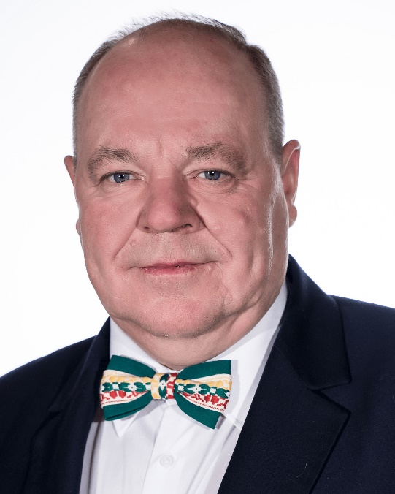
2020 02 25
Gargždai

Klaipėdos rajono savivaldybės Tarybos nariu tapau 2019-ųjų balandį, dirbu Klaipėdos rajono savivaldybės tarybos opozicijoje, esu Tarybos narių frakcijos “Kuriam kartu” seniūnas.
Manau, kad opozicijoje dirbančių Tarybos narių pagrindinė pareiga - atidžiai sekti, stebėti ir analizuoti Tarybai teikiamus sprendimus, kuriuos kuria valdančiosios daugumos atstovai ir apie abejotinus politikų sprendimus informuoti bendruomenę ir visuomenę.
Manau, kad per kelis darbo opozicijoje mėnesius, pavyko pasiekti, kad ne tik politikai dalyvautų savivaldos procesuose, bet ir visuomenės nariai aktyviai įsitrauktų į diskusijas su politikais dėl jų siūlomų ir priimamų sprendimų. Žinant, kad šiuo laiku piliečiai šalinasi politikos, nepakankamai aktyviai dalyvauja rinkimuose, džiugina, kad dalis aktyvių Klaipėdos rajono piliečių įsitraukė į pilietinius judėjimus, aktyviai reiškia nuomones socialiniuose tinkluose, kuria peticijas tais atvejais, kai nesutinka su politikų sprendimais ir bando apginti viešąjį interesą naudodamiesi visomis demokratijos teikiamomis galimybėmis.
Pavyzdžiui, pernai lapkritį opozicijos politikų iniciatyva buvo suorganizuota Klaipėdos rajono Gyventojų apklausa dėl Daugiafunkcio sporto centro statybos vietos, ta pačia tema peticiją inicijavo ir pilietiški gargždiškiai. Po peticija pasirašė apie 3000 piliečių, gyventojų apklausoje dalyvavo 1440 gyventojų arba 3,04 procento iš rajone balsavimo teisę turinčių 47 tūkst., 304 rinkėjų. Iš visų dalyvavusių apklausoje – 95 proc. piliečių pasisakė prieš daugiafunkcio sporto statybos vietos keitimą, tačiau valdantieji, galimai saistomi nesuprantamų susitarimų, neatsižvelgė nei į gyventojų apklausoje išsakytą nuomonę, nei po peticija pasirašiusių piliečių balsus ir priėmė sprendimą “užmiršti” prieš tai buvusioje kadencijoje atliktus darbus, 170 tūkst. eurų projektui ir statybų leidimo išėmimui bei kitoms procedūroms išleistų biudžeto pinigų ir nusprendė iš naujo projektuoti sporto centrą su baseinu kitoje vietoje - Gargždų stadione prie parko.
Pedagogai apie 400 parašų surinko ir prieštaraudami Švietimo skyriaus perkėlimui į pagrindinį administracijos pastatą, taip parūpinant patalpas VVG “Pajūrio kraštas”, bet pabloginant skyriaus specialistų darbo sąlygas bei sukuriant pedagogams papildomų rūpesčių, nes dabar sprendžiant darbinius klausimus jiems tenka lankytis keliose vietose mieste. Iki tol buvo patogu, kai viename pastate dirbo Švietimo skyriaus specialistai, Švietimo centras ir Klaipėdos rajono pedagoginė psichologinė tarnyba.
Peticijos buvo rengiamos dėl Agluonėnų darželio ir mokyklos sujungimo, Priekulės muzikos mokyklos prijungimo prie Gargždų muzikos mokyklos, gargždų parko medžių išsaugojimo.
Nors valdantieji ir neatsižvelgė į piliečių išsakytą nuomonę, manau, kad toks pilietiškumas reikalingas dalykas tikrosios savivaldos kūrimui ir bendruomenės aktyvumas bei įsitraukimas į sprendimų priėmimą privers išrinktuosius politikus dirbti skaidriau, viešiau, daugiau diskutuojant ir atsižvelgiant į bendruomenės nuomonę.
Taip pat galiu pasidžiaugti, kad valdantieji tęsia kai kuriuos dar praėjusioje kadencijoje man dirbant Klaipėdos rajono savivaldybės administracijos direktoriumi priimtus sprendimus - tęsiamas Pušų gatvės remontas ir tiesiamas gatvės pratęsimas iki Gamyklos gatvės, remontuojamas Gobergiškės lopšelis darželis, rekonstruojami Endriejavo kultūros namai, asfaltuojama Lenkviečių gatvė, vykdomi kiti darbai.
Nors valdantieji viešai kritikavo jiems paliktą 2019-ųjų biudžetą, džiugina, kad biudžetas vis dėlto buvo suplanuotas tinkamai, lėšų ir projektų įgyvendinimui (tiesa, dalis jų nepagrįstai buvo sustabdyti ir nevykdomi), ir atlyginimas darbuotojams užteko, o galiausiai pasibaigus metams, apie 1,5 mln. eurų biudžete liko.
Abejonių kelia skubota valdančiųjų vykdoma švietimo įstaigų pertvarka jungiant kaimo mokyklas ir taip jas silpninant, nepakankamai pagrįsta, nors gyventojams ir ne tokia įdomi savivaldybės administracijos pertvarka, galinti sukurti ilgalaikių neigiamų pasekmių paslaugų prieinamumui.
Nors ir vis didėjantis piliečių aktyvumas kol kas nesulaukia valdančių politikų sprendimų peržiūrėjimo, linkiu visiems nenusiminti ir tęsti darbus vardan viešojo intereso. Kuo reiklesni bus piliečiai, opozicijoje dirbantys politikai, tuo didesnės visuomenės dalies poreikius atitinkančią savivaldą sukursime kartu.

Sigitas Karbauskas,
Klaipėdos rajono savivaldybės Tarybos narys,
Tarybos frakcijos “Kuriam kartu” seniūnas

